ВТОРНИК (14.04.2020)
Развитие речи
Тема: « Мы любим слушать сказки»
Связная речь.

Побуждать детей внимательно слушать сказку, рассказывание которой сопровождается показом фигурок настольного театра. Вызвать желание прослушать сказку еще раз и повторять отдельные фразы из литературного текста.

Взрослый, не торопясь, рассказывает сказку, сопровождая рассказ показом фигурок и воспроизведением некоторых действий сказочных персонажей (тянет-потянет).
Закончив рассказывать, взрослый предлагает ребенку показать, как тянули репку, при этом он произносит: «Тянут-потянут, тянут-потянут — вытянули репку!» (Два-три показа.)
Далее просит показать, какая была репка большая-пребольшая. После этого спрашивает: «Кто тянул репку?» И начинает рассказывать:
— Мышка за... (пауза, показ кошки).
— Кошку, — добавляют дети и т. д.

2. Физическое развитие
Тема: "Сорока, сорока, где была? Далеко!" (повторение)

Ходьба со сменой направления; ползание на четвереньках; бросание мяча в горизонтальную цель
Упражнять в бросании в горизонтальную цель, учить ходить, меняя направление, упражнять в
ползании, развивать глазомер и ориентировку в пространстве.
Материал: стулья и мячи по количеству детей, палка, обруч или корзина.
- Сорока, сорока. Где была?
-Далеко. К деткам прилетала. С детками
играла.

1. "Где птички?" Ходьба врассыпную между стульями, взмахи руками. Затем дети ставят стулья в указанное место.
2. "Котик усатый по садику ходит!" Ползание на четвереньках по ковровой дорожке до определенного места. Повторить 2-3 раза.

3. "Вот как мы умеем". Бросать мяч в горизонтальную цель (корзину) на расстоянии 40—50 см. Повторить 2-3 раза. Взрослый показывает, как двумя руками снизу бросить мяч в корзину. Для ориентировки дети могут стоять за чертой.

4. "Какие мы ловкие!. Исходное положение: лежа на спине, руки вытянуты вдоль туловища. Поднять прямые ноги до палки и опустить. Повторить 4-5 раз.
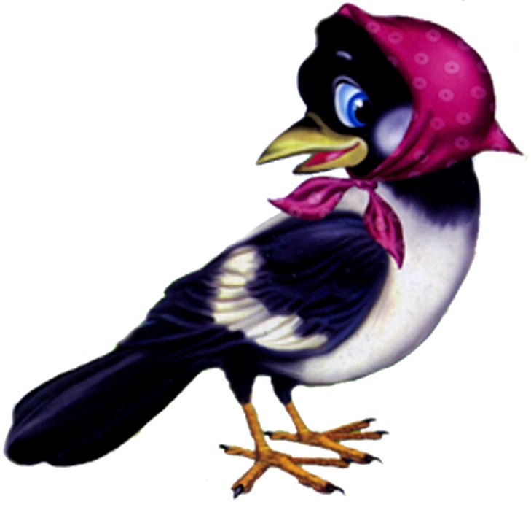
5. Игра "Птички летают!". Повторить 2-3 раза.

